**VII Simposio Internacional de Química 2019**

**Modelación neuronal de la etapa de fermentación en una ronera cubana**

***Neural modeling of fermentation stage in a Cuban rum factory***

**Roberto E. Hernández Regalado1, Luis E. López de la Maza1, Osney Pérez Ones1, Lourdes Zumalacárregui de Cárdenas1,**

1-Roberto Eloy Hernández Regalado. Universidad Tecnológica de La Habana “José Antonio Echeverría” CUJAE, Cuba. E-mail:robeloy30@gmail.com

2-Luis Eduardo López de la Maza. Universidad Tecnológica de La Habana “José Antonio Echeverría” CUJAE, Cuba. E-mail: mazacujae@gmail.com

3- Osney Pérez Ones. Universidad Tecnológica de La Habana “José Antonio Echeverría” CUJAE, Cuba. E-mail: [osney@quimica.cujae.edu.cu](mailto:osney@quimica.cujae.edu.cu)

4- Lourdes Zumalacárregui de Cárdenas. Universidad Tecnológica de La Habana “José Antonio Echeverría” CUJAE, Cuba. E-mail: [lourdes@quimica.cujae.edu.cu](mailto:lourdes@quimica.cujae.edu.cu)

**Resumen:**

La fermentación alcohólica es la etapa fundamental de la producción de bebidas alcohólicas, pues aquí se produce el alcohol que se va a utilizar en etapas posteriores. El presente trabajo consiste en la modelación de la etapa de fermentación de una ronera en Cuba mediante el empleo de redes neuronales con el uso de datos históricos. Se utilizó el software Matlab R2017 para la creación, entrenamiento, prueba y validación de las redes neuronales. Se presentan dos propuestas de modelación de las tres sustancias de interés: biomasa, sustrato y producto mediante redes neuronales, la primera a través de un modelo neuronal ‘‘simple’’ y la segunda mediante un modelo neuronal de redes múltiples; estos modelos se compararon mediante la prueba de Wilcoxon para seleccionar la mejor topología. La creación, entrenamiento, prueba y validación de las redes neuronales se realizó con un conjunto de datos horarios de concentración de células vivas por cada 100 mL, grados brix y grado alcohólico medio, que se corresponden con un total de 160 instancias. Se encontró que, mediante la prueba de comparación de medianas de Wilcoxon, existían diferencias significativas entre las curvas de sustrato; siendo el modelo mejor validado el de caja múltiples, con 0,999 de coeficiente de regresión y 0,0018 de error cuadrático medio, debido a que la mayor relación de variables de entrada sobre variables de salida, aumenta la capacidad de ajuste del modelo neuronal. Se creó una aplicación con el empleo de Matlab R2017 ‘‘Guide’’ que permite modelar las curvas de fermentación.

**Palabras Clave:** Fermentación alcohólica, modelación, redes neuronales artificiales, Matlab, etanol

***Abstract:***

*Alcoholic fermentation is a critical stage for alcoholic beverages production, because the alcohol produced here is used in later stages. The present work consists in modeling the fermentation stage of a Cuban rum factory using neural networks with historical data. Matlab R2017 software was used for creating, training, testing and validation of neural networks. Two neural networks modeling proposals of the three substances of interest: biomass, substrate and product are presented; the first a "simple" neuronal model and the second a neuronal model of multiple networks; these networks were compared using the Wilcoxon test to select the best topology. The data used for the creation, training, testing and validation of neural networks correspond to hourly data of concentration of living cells per 100 mL, brix degrees and average alcohol content, which corresponds to a total of 160 instances. It was found that, by the comparison test of Wilcoxon medians, there were significant differences between the substrate curves; then the best validated model is the multiple box model, with 0.999 regression coefficient and 0.0018 mean square error due to a higher ratio of input variables to output variables with an increase in adjustment capacity of the neuronal model. An application was created with Matlab R2017 '' Guide '' that, allows modelling the fermentation curves.*

***Keywords:*** *Alcoholic fermentation, modeling, artificial neural networks, Matlab, ethanol*

1. **Introducción**

En las destilerías cubanas se utiliza la fermentación discontinua usando las mieles finales del proceso de fabricación de azúcar como materia prima, pues estas constituyen un medio de cultivo idóneo para la obtención de etanol (Menéndez, 2010; López, 2017). En el caso de la ronera en estudio se opera en modo discontinuo incrementado, con sistema de enfriamiento y se obtiene un grado alcohólico medio de 6,2 ºGL. El grado alcohólico medio obtenido durante el proceso fermentativo, en destilerías con enfriamiento se encuentra en el intervalo de 7 a 10 ºGL, mientras que para destilerías sin enfriamiento es de 5,5 a 6,5 ºGL (Pérez, 2011). Es por ello que el proceso fermentativo en la destilería deja margen para elevar su eficiencia a estándares internacionales.

La fermentación alcohólica es un proceso de largos tiempos de operación, pues debido a su naturaleza biológica inciden sobre su desarrollo un gran número de variables y parámetros operacionales tales como: concentración de azúcares, temperatura, pH, concentración de células vivas, cepa utilizada, entre otros. Esta razón provoca que, desde el punto de vista económico, varios de esos parámetros operacionales deban encontrarse dentro de un intervalo restringido para garantizar la mayor eficiencia posible en un tiempo de operación razonable (Bartee *et al.*, 2009).

El proceso fermentativo es el corazón y alma de la producción de etanol y provee las máximas oportunidades para incrementar la producción de etanol (López, 2017). Modelar el fenómeno resulta difícil, aunque muchos modelos matemáticos han sido propuestos para monitorear y controlar las diferentes reacciones que ocurren (Andrés-Toro *et al.*, 2004; Assidjo *et al.*, 2006; Assidjo *et al.*, 2009; Coleman & Block, 2006; Psichogios & Ungar, 1992).

Los modelos teóricos se basan en las ecuaciones de balance de masa y energía, las cuales dependen del término cinético por lo que la teoría y los modelos cinéticos constituyen el cimiento para el diseño del proceso, la optimización y la operación de la planta. Sin embargo, la aplicación de esas técnicas en las fermentaciones alcohólicas es mayoritariamente cualitativa en lugar de cuantitativa (Bai *et al.,* 2008).

Por tanto, las redes neuronales son una buena alternativa para modelar y optimizar los parámetros operacionales de la producción de etanol por su alta fiabilidad y eficiencia. Con el rápido avance de las tecnologías, las redes neuronales artificiales (RNA) se emplean en varias disciplinas de la investigación científica como las ingenierías Mecánica y Química y la investigación en fuentes renovables de energía (Ayodele and Cheng, 2015; Pelletier et al., 2016; Tasdemir et al., 2011)

Las redes neuronales artificiales son una técnica de inteligencia artificial inspirada en el sistema nervioso humano que es usualmente empleada en la modelación y optimización de fenómenos complejos que involucran un gran número de variables de proceso (Kamairudin et al., 2015; Siswantoro et al., 2016; Vani et al., 2015).

Como quiera que en la ronera no se alcanzan concentraciones de etanol acorde a los indicadores internacionales reportados a pesar de los largos tiempos de operación, se realizó este trabajo con el objetivo de obtener un modelo basado en redes neuronales artificiales que permita elevar la concentración de etanol y disminuir los tiempos de operación en la ronera.

1. **Metodología**

El sistema de fermentación de la ronera cuenta con tres fermentadores de aproximadamente 64 m3 de volumen, operando en modo de lote incrementado, con sistema de enfriamiento y con un tiempo de fermentación entre 22 y 34 h.

Se realizaron mediciones horarias a lo largo de toda la fermentación de los grados brix, la concentración de células y el grado alcohólico a nivel de laboratorio y el volumen del fermentador se midió en línea mediante un sensor de nivel. Los datos se tomaron durante seis fermentaciones, teniendo un total de 160 conjuntos de datos. Los datos experimentales se almacenaron en Microsoft Excel y se emplearon para el entrenamiento, prueba y validación de las redes neuronales artificiales involucradas en los modelos encargados de simular el comportamiento del sistema bajo las condiciones de trabajo.

Se dejó además una séptima fermentación que no participa en el proceso de creación de la red neuronal, para su posterior validación como modelo predictivo.

**Creación de la red neuronal usando la caja de herramientas Neural Network Toolbox de Matlab R2017a**

Este trabajo se desarrolló a partir de una interfaz gráfica a la cual se accede con el comando ‟nntoolʺ. La arquitectura de la red empleada, para el entrenamiento es del tipo NARX serie-paralela (Demuth *et al.*, 2008). Las funciones de activación empleadas son la tangente sigmoidea (tansig) y la lineal (purelin). Estas funciones de activación son las más utilizadas en redes neuronales (López, 2017; Pramanik, 2004; Saraceno *et al.*, 2010). Para la partición de los datos de entrenamiento, se empleó la función ‟dividerandʺ, con la división por defecto de 70 % para el entrenamiento, 15 % de prueba y 15 %, para la validación. Además, se realizaron tres participaciones de los datos, dejando al menos un conjunto de datos libre para la validación cruzada mediante el método gráfico.

**Creación de los modelos neuronales**

Las variables de entrada a las redes neuronales son: el tiempo (t), la concentración de biomasa, los grados brix y el grado alcohólico y las de salidas son: la concentración de biomasa, los grados brix y el grado alcohólico en el instante (t+1). Para su entrenamiento se hicieron dos conjuntos en que se incluían cinco fermentaciones dejando un sexto conjunto para realizar la validación cruzada.

En el modelo neuronal puro a la matriz de salida se integra un contador de la variable tiempo de forma discreta en horas y esta constituye la nueva matriz de entrada, confiriéndole carácter recurrente a la estructura neuronal. (Figura 1)

Figura 1 Modelo neuronal puro (elaboración propia)

En el modelo neuronal recursivo la matriz de entrada permanece como en el caso del modelo neuronal integrado, pero la matriz de salida se conforma con la matriz compuesta de las predicciones de cada red para cada componente fundamental de la cinética de la fermentación y se integra con el contador de tiempo, confiriéndole carácter recurrente a la estructura. (Figura 2).



Figura 2 Modelo neuronal integrado (elaboración propia)

1. **Resultados y discusión**

Los resultados experimentales se resumen en la Figura 3, construida a partir de las medias horarias del proceso. En el caso del producto se usarán indistintamente las denominaciones de producto o grado alcohólico medio.

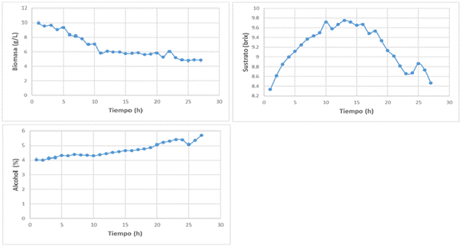

Figura 3 Evolución de la biomasa, el producto y el sustrato en el tiempo (elaboración propia)

La concentración de biomasa disminuye todo el tiempo. Esto se debe a dos factores fundamentalmente: primero, la constante adición de sustrato al medio de fermentación que provoca un efecto de dilución y segundo, la etapa de fermentación en la ronera es estrictamente anaerobia, salvo en casos extremos en los cuales se alimenta aire durante 1 o 2 horas para elevar la vitalidad del cultivo. El primer factor se hace mucho más notable debido a la segunda causa. Esto se interpreta como que la levadura es un microorganismo facultativo, que bajo condiciones anaerobias produce etanol y se desarrolla metabólicamente en condiciones de mantenimiento celular. Luego el efecto de dilución se acentúa debido a que no es una etapa de crecimiento sino de mantenimiento celular. En el caso del etanol se aprecia que el valor se incrementa ligeramente hasta las 10 horas y posteriormente hay un aumento entre las 10 y 24 horas. En un inicio la elevación de la concentración de sustrato favorece la obtención del etanol, aunque a partir de la hora 15 se puede observar la disminución brusca de los grados brix, debido a que en este tramo se consume el sustrato, para la obtención del producto y para el crecimiento. La concentración de levaduras se mantiene prácticamente constante, a pesar del efecto de dilución.

**Modelo neuronal puro**

En la Tabla 1 se presenta el resultado del error cuadrático medio (ECM) y el coeficiente de regresión (R2) para las mejores topologías de redes neuronales artificiales encontradas. El número de neuronas en la capa de entrada, en la intermedia (o intermedias) y en la de salida se leen de izquierda a derecha. Las topologías 4-10-3 y 4-10-6-3 arrojaron resultados muy semejantes, pero la última fue seleccionada por tener mejor combinación en la interpretación de sus estadígrafos.

Tabla 1. Estadígrafos de las principales topologías (elaboración propia)

|  |  |  |
| --- | --- | --- |
| **Neuronas** | **ECM** | **R2** |
| 4-5-3 | 3,82*10-6 | 0,948 |
| 4-10-3 | 1,00*10-6 | 0,963 |
| 4-10-6-3 | 2,08*10-6 | 0,981 |

En la Figura 4 se muestran los resultados de las curvas de entrenamiento del modelo. En ellas se puede encontrar cierta periodicidad en su comportamiento, esto es debido a que se representan conjuntos de fermentaciones unos junto a los otros, aunque el análisis físico coincide de forma general con el de las curvas promedios experimentales del sistema

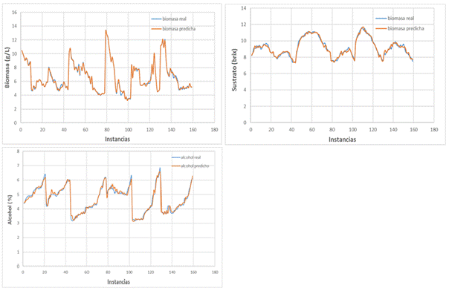

Figura 4: Resultados del entrenamiento del modelo neuronal simple (elaboración propia)

Para la validación se empleó la estructura a lazo cerrado, pues usualmente ofrece mejores resultados predictivos (Misa, 2011). La misma se muestra en la Figura 5.

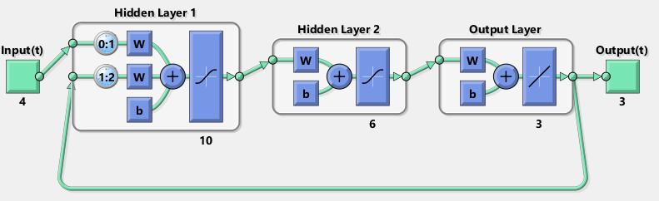

Figura 5: Topología empleada para la validación del modelo neuronal puro (elaboración propia)

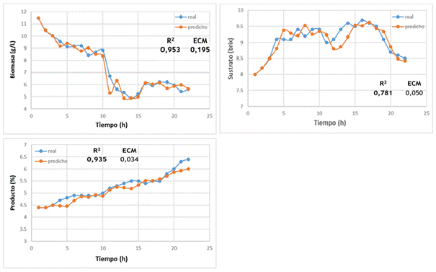 Se hace notar en la Figura 6 que mediante los estadígrafos el ajuste de la curva de sustrato, posee un par conjugado de regresión y error cuadrático deficiente para el ajuste que se persigue. Además, se aprecia visualmente que no existe una buena bondad de ajuste.

Figura 6: Resultados de la validación del modelo puro (elaboración propia)

**Modelo de redes múltiples**

En la Tabla 2 se presenta el resultado del ECM y el coeficiente de determinación (R2) para los mejores resultados obtenidos para la predicción de la concentración de biomasa seca.

Tabla 2. Estadígrafos de las principales topologías para la predicción de la concentración de biomasa seca (elaboración propia)

|  |  |  |
| --- | --- | --- |
| **Neuronas** | **ECM** | **R2** |
| 4-9-1 | 7,29*10-17 | 0,997 |
| 4-10-6-1 | 2,34*10-19 | 0,997 |
| 4-10-10-1 | 7,28*10-24 | 0,999 |

La topología 4-10-10-1 mostró los mejores resultados en ambos estadígrafos.

En la Tabla 3 se presenta el resultado del ECM y el coeficiente de determinación (R2) para los mejores resultados obtenidos para la predicción de la variable °Brix del cultivo.

Tabla 3. Estadígrafos de las principales topologías para la predicción de los °Brix del cultivo. (elaboración propia)

|  |  |  |
| --- | --- | --- |
| **Neuronas** | **ECM** | **R2** |
| 4-6-1 | 4,22*10-18 | 0,999 |
| 4-10-6-1 | 5,66*10-21 | 0,998 |
| 4-10-10-1 | 2,78*10-22 | 0,999 |

La topología 4-10-10-1 mostró los mejores resultados en ambos estadígrafos.

En la Tabla 4 se presenta el resultado del ECM y el coeficiente de determinación (R2) para los mejores resultados obtenidos para la predicción del grado alcohólico medio.

Tabla 4. Estadígrafos de las principales topologías para la predicción del grado alcohólico medio. (elaboración propia)

|  |  |  |
| --- | --- | --- |
| **Neuronas** | **ECM** | **R2** |
| 4-9-1 | 7,29*10-17 | 0,997 |
| 4-10-6-1 | 2,34*10-19 | 0,997 |
| 4-10-10-1 | 7,28*10-24 | 0,999 |

La topología 4-10-10-1 mostró los mejores resultados en ambos estadígrafos.

La topología 4-10-10-1 fue la seleccionada en los 3 casos. El número de neuronas en las capas ocultas es más aleatorio en su selección, pero cabe destacar que tanto en el modelo neuronal simple como en el múltiple el número de capas ocultas y las funciones transferenciales coinciden. Luego la variabilidad de las variables predichas se puede explicar mediante algebra neuronal de tercer orden.

La Figura 7 muestra los resultados de las curvas de entrenamiento del modelo múltiple

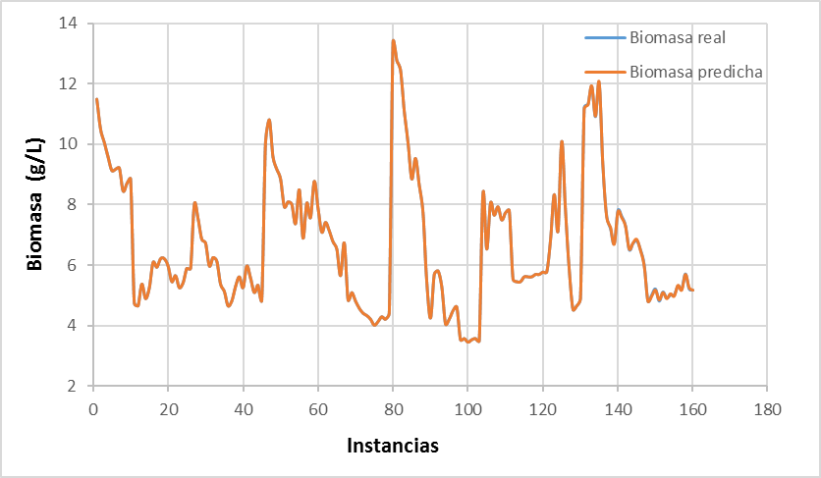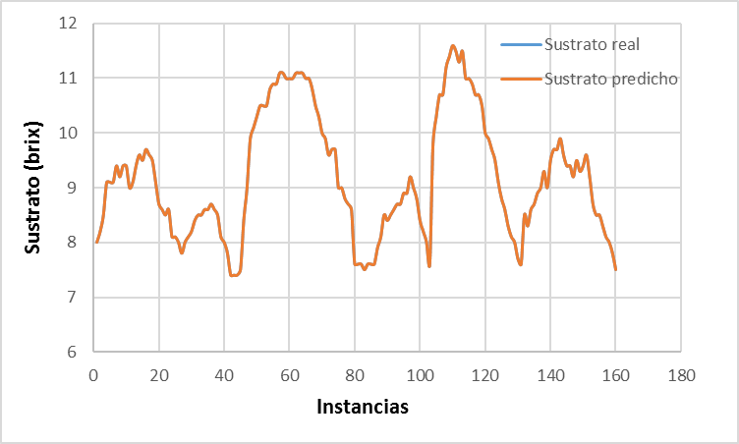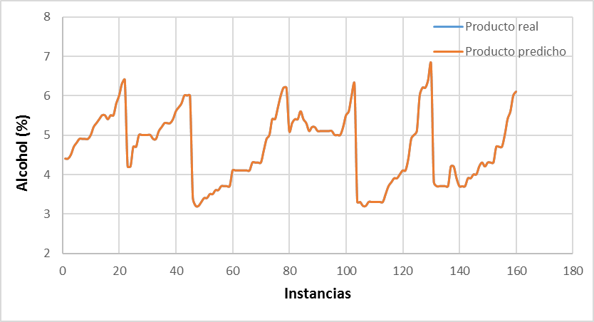

Figura 7: Resultados del entrenamiento del modelo neuronal simple (elaboración propia)

En ellas se puede encontrar cierta periodicidad en su comportamiento, esto es debido a que se representan conjuntos de fermentaciones unos junto a los otros, aunque el análisis físico coincide de forma general con el de las curvas promedios experimentales del sistema. La mayor superposición de las curvas de entrenamiento se corresponde con una mayor bondad de ajuste durante el entrenamiento.

Para la validación se empleó la estructura a lazo cerrado, pues esta usualmente ofrece mejores resultados predictivos (Misa, 2011). La misma se muestra en la Figura 8.

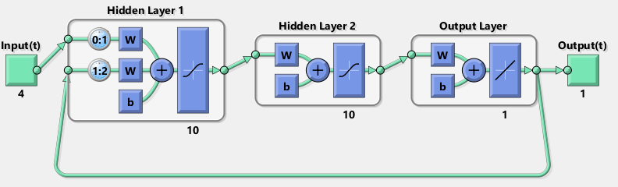

Figura 8: Topología empleada para la validación del modelo neuronal múltiple (elaboración propia)

La Figura 9 presenta los resultados de la validación de la red neuronal. En este caso todas las curvas muestran una excelente bondad de ajuste.

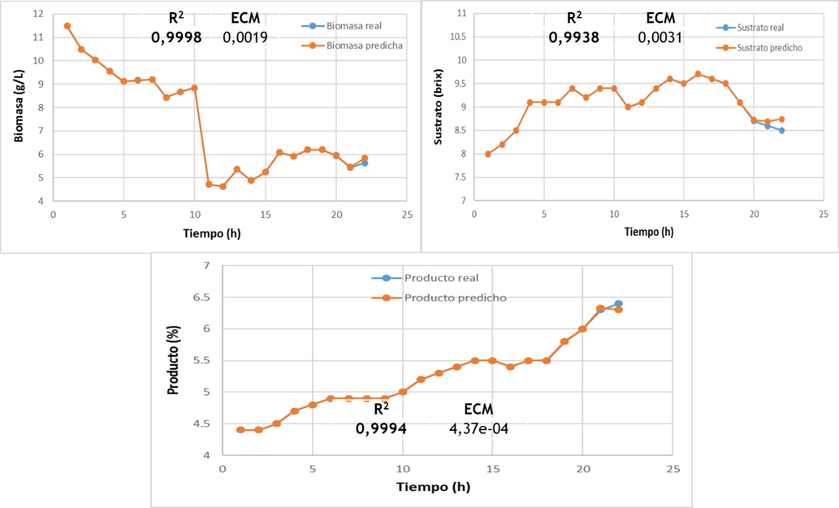

Figura 9: Resultados de la validación del modelo múltiple (elaboración propia)

**Comparación de los modelos neuronales**

Visualmente los resultados arrojados por el modelo de redes múltiples son superiores al neuronal puro, pero esto no es suficiente para seleccionar un modelo por lo que se aplica la prueba de comparación de medianas (Wilcoxon), para determinar si existen o no diferencias significativas entre los errores cuadráticos medios. La prueba se llevó a cabo en la herramienta Statgraphics Centurion XVII. En caso de que el valor-P fuera menor que el valor de α establecido (0,05) se rechaza la hipótesis nula que plantea esta prueba estadística, y por tanto se concluiría que existen diferencias significativas entre las dos topologías y se realiza la comparación mediante los estadígrafos R2 y ECM, para seleccionar el mejor modelo. En caso contrario se acepta la hipótesis nula y se concluye que no existen diferencias significativas y se acepta el modelo más simple, que es la caja negra. La prueba se realizó para cada una de las curvas de biomasa, producto y sustrato y mostró que solo existe diferencia significativa para el caso del sustrato.

|  |  |  |  |  |  |  |
| --- | --- | --- | --- | --- | --- | --- |
| **Propuesta de modelación** | **Biomasa** | | **Sustrato** | | **Producto** | |
| **R2** | **ECM** | **R2** | **ECM** | **R2** | **ECM** |
| **simple** | **0,9537** | **0,1950** | **0,7817** | **0,0507** | **0,9351** | **0,0341** |
| **múltiple** | **0,9998** | **0,0019** | **0,9938** | **0,0031** | **0,9994** | **4,37*10-4** |

Como se aprecia en la Tabla 5, los estadígrafos son mejores para cada una de las curvas de validación del modelo neuronal múltiple, por lo que fue el elegido.

Tabla 5. Estadígrafos de la validación para la predicción por variables (elaboración propia

Por la misma causa, el modelo de redes múltiples fue seleccionado para emplear como base de datos para el diseño de la aplicación, para el empleo de Matlab R2017 ‘‘Guide’’.

En la figura 10, se muestran los resultados predictivos de las tres variables de interés para la corrida de validación. Se debe hacer notar que esta es la versión de prueba de la aplicación y que se incluyen más variables de las necesarias, aunque el modelo no las emplee en la predicción, pues se diseñó para una futura expansión de la dimensión de la matriz de entrada al modelo.

Figura 10: Curvas predictivas de las variables de interés en Matlab Guide (elaboración propia)

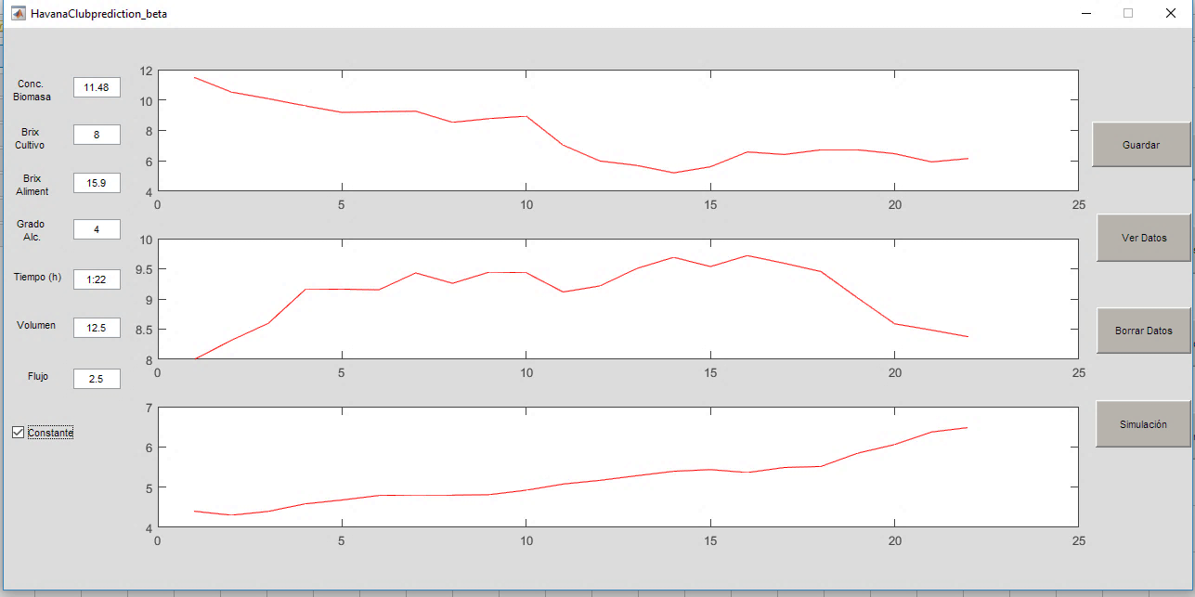

1. **Conclusiones**
2. El modelo neuronal de redes múltiples demostró mayor capacidad de ajuste que el modelo neuronal ‘‘simple’’, debido a las ventajas que aporta aumentar la razón de variables de entrada sobre variables de salida.
3. El modelo neuronal de redes múltiples predice con alto grado de acierto (R2=0,999 y ECM=0,0018) la operación de los fermentadores en la ronera estudiada, lo cual permite su empleo para la simulación de la fermentación a partir de condiciones de operación iniciales.
4. Se ideó la versión de prueba de la aplicación HavanaClubprediction, que permite poner en práctica los modelos de redes neuronales creados, para la operación real del sistema.
5. **Referencias bibliográficas**

Andrés-Toro, B., Girón-Sierra, J., Fernández-Blanco, P., López-Orozco, J., & Besada-Portas, E. (2004). Multiobjective optimization and multivariable control of the beer fermentation process with the use of evolutionary algorithms. *Journal of Zhejiang University Science*, *5*(4), 378-389.

Assidjo N., David, E. A., Yao, K., Benjamin, E., & Yannick, T. (2009). A hybrid neural network approach for batch fermentation simulation. *Australian Journal of Basic and Applied Sciences*, *3*(4), 3930-3936.

Assidjo, E., Yao, B., Amane, D., Ado, G., Azzaro-Pantel, C, & Davin, A. (2006). Industrial brewery modelling by using neural network. *J. Appl. Sci.*, *6*(8), 1858-1862.

Bai, F. W., Anderson, W. A., & Moo-Young, M. Ethanol fermentation technologies from sugar and starch feedstocks (2008). *Biotechnology Advances*, *26*(1), 89-105.

Kamairudin, N., Abd Gani, S.S., Fard Masoumi, H.R., Basri, M., Hashim, P., Mokhtar, N.M., Lane, M.E., 2015. Modeling of a natural lipstick formulation using an artificial neural network. RSC Adv. 5, 68632–68638.

Siswantoro, J., Prabuwono, A.S., Abdullah, A., Idrus, B., 2016. A linear model based on Kalman filter for improving neural network classification performance. Expert Syst. Appl. 49, 112–122.

Vani, S., Sukumaran, R.K., Savithri, S., 2015. Prediction of sugar yields during hydrolysis of lignocellulosic biomass using artificial neural network modeling. Bioresour. Technol. 188, 128–135

Ayodele, B.V., Cheng, C.K., 2015. Modelling and optimization of syngas production from methane dry reforming over ceria-supported cobalt catalyst using artificial neural networks and Box–Behnken design. J. Ind. Eng. Chem. 32, 246–258.

Najafi, G., Ghobadian, B., Tavakoli, T., Buttsworth, D.R., Yusaf, T.F., Faizollahnejad, M., 2009. Performance and exhaust emissions of a gasoline engine with ethanol blended gasoline fuels using artificial neural network. Appl. Energy 86, 630–639

Tasdemir, S., Saritas, I., Ciniviz, M., Allahverdi, N., 2011. Artificial neural network and fuzzy expert system comparison for prediction of performance and emission parameters on a gasoline engine. Expert Syst. Appl. 38, 13912–13923.

Bartee, J., Noll, P., Axelrud, C., Schweiger, C., & Sayyar-Rodsari, B. (2009). *Industrial application of nonlinear model predictive control technology for fuel ethanol fermentation process*. Paper presented at the American Control Conference, St. Louis, MO, USA, pp. 2290-2294.

Coleman, M. C., & Block, C. (2006). Retrospective optimization of time-dependent fermentation control strategies using time-independent historical data. *Biotechnology and Bioengineering*, *95*(3), 412-423.

Demuth, H., Beale, M., & Hagan, M. (2008). Neural network toolbox (Version 6). User’s guide. 37-55.

López, L. E. (2017). *Obtención de un modelo neuronal para la predicción de la concentración de etanol*. (Tesis de Ingeniería Química), Universidad Tecnológica de La Habana "José Antonio Echeverría", CUJAE, La Habana.

Mantovaneli, I. C. C., Da Acosta, A. C., & Maciel, R. (2006). *Hybrid neural network model for alcoholic fermentation processes with multiple stages*. Paper presented at the 2nd MERCOSUR Congress on Chemical Engineering and 4th MERCOSUR Congress on Process Systems Engineering, Costa Verde, RJ, Brasil, pp. 1-10.

Menéndez, Z (2010). *Desarrollo de módulos de cálculo para los procesos de fermentación alcohólica*. (Tesis de Maestría), Instituto Superior Politécnico "José Antonio Echeverría", CUJAE, La Habana.

Misa, R. (2011). *Control inteligente*. Guayaquil: ESPOL.

Pérez, O. (2001). *Modelación, simulación y análisis con fines energéticos de destilerías de etanol hidratado*. (Tesis de Doctorado), Instituto Superior Politécnico "José Antonio Echeverría", CUJAE, La Habana.

Pramanik, K. (2004). Use of artificial neural networks for prediction of cell mass and ethanol concentration in batch fermentation using *Saccharomyces cerevisiae* yeast. Journal of the Institution of Engineers (India): Chemical Engineering Division, *85*(1): 31-35.

Psichogios, D. C., & Ungar, L. H. (1992). A hybrid neural network‐first principles approach to process modeling. *AIChE Journal*, *38*(10), 1499-1511.

Saraceno, A. A., Sansonetti S., Curcio, S., Calabrò, V., & Iorio, G. (2010). A hybrid neural approach to model batch fermentation of “ricotta cheese whey” to ethanol. *Computers Aided Chemical Engineering*, *28*, 739-744.

Saraceno, A., Sansonetti S., Calabrò, V., & Iorio, G. (2012), A comparison between different modeling techniques for the production of bio-ethanol from dairy industry wastes. *Chemical and Biochemical Engineering Quarterly*, *25*(4), 461-469.

Schubert, J., Simutis, R., Dors, M., Havlík, I., & Lübbert, A. (1994). Hybrid modeling of yeast production processes - combination of a priori knowledge on different levels of sophistication. *Chemical Engineering & Technology*, *17*(1), 10-20.